FRENCHAY ACTIVITIES INDEX (FAI)

Observation: | Frenchay Activities Index FAI
File: | 0000.doc
Versie doc.: | 1.2
Status: | Draft | Request for Comments | Final
Standaard: | HL7 Versie 3 (augustus 2004)
Auteurs: | Ir. A.M. Fleurke, Dr. W.T.F. Goossen, E. J. Hoijtink, Drs. J. van der Kooij & Drs. M. Vlastuin.
Brondocument: | Nictiz Specificaties CVA-keteninformatiesysteem versie 1.1 d.d. 29 september 2004. Dr. William Goossen, Drs. Ron Meijer, Pamela van der Kruk, Drs. Lonneke Reuser

1. Versie beheer

versie | datum | wijzigingen | auteurs
1.2 | 19-09-2006 | Aanvulling: geschikt voor andere domeinen binnen Care Provision | Dr. I. Jonkersz
1.1 | 23-02-2006 | SNOMED CT codes toegevoegd. | Drs. Judith van der Kooij
1.0 | 19-04-2005 | Versienummer naar 1.0, final oplevering | Drs. Judith van der Kooij

In eerste instantie is dit zorginformatiemodel ontwikkeld voor het CVA-Ketenzorg, maar het blijkt ook geschikt voor andere domeinen binnen Care Provision.

2. Doel van de Frenchay Activities Index

De Frenchay Activities Index (FAI) evalueert retrospectief de activiteiten van de patiënt die hij zelf in het afgelopen 3 en 6 maanden heeft ondernomen (de Haan, 1994). Deze index richt zich specifiek op beperkingen in meer complexe lichamelijke activiteiten. Het vraagt naar de activiteiten, die 3 of 6 maanden voorafgaand aan de vraag hebben plaats gevonden. Het gaat dus niet om de prestaties uit het verre verleden of om het potentiële vermogen van de patiënt om de gevraagde activiteit te ondernemen.

3. Wetenschappelijke onderbouwing

Betrouwbaarheid en validiteit bij patiënten met een CVA zijn aangetoond (Schuling et al, 1993).

4. Beschrijving variabelen van de Frenchay Activities Index

De FAI bestaat uit 15 items, die gescoord worden op een ordinale 4 puntsschaal (0-3 punten).
In totaal zijn 45 punten te behalen (Koolstra et al, 2001).

testformulier Frenchay Activities Index

Activiteiten in de afgelopen 3 maanden
1. koken | 0 = nooit,  1 = 1x per week,  2 = 1 tot 2x per week,  3 = (meestal) meer dan 2x per week
2. afwassen | 0 = nooit,  1 = 1x per week,  2 = 1 tot 2x per week,  3 = (meestal) meer dan 2x per week
3. kleding wassen | 0 = nooit,  1 = 1 tot 2x per 3 maanden,  2 = 3 tot 12x per 3 maanden,  3 = minstens 1x per week
4. licht huishoudelijk werk | 0 = nooit,  1 = 1 tot 2x per 3 maanden,  2 = 3 tot 12x per 3 maanden,  3 = minstens 1x per week
5. zwaar huishoudelijk werk | 0 = nooit,  1 = 1 tot 2x per 3 maanden,  2 = 3 tot 12x per 3 maanden,  3 = minstens 1x per week
6. doen van boodschappen | 0 = nooit,  1 = 1 tot 2x per 3 maanden,  2 = 3 tot 12x per 3 maanden,  3 = minstens 1x per week
7. sociale activiteiten, zoals naar de kerk, vrienden | 0 = nooit,  1 = 1 tot 2x per 3 maanden,  2 = 3 tot 12x per 3 maanden,  3 = minstens 1x per week
8. lopen buitenshuis > 15 minuten | 0 = nooit,  1 = 1 tot 2x per 3 maanden,  2 = 3 tot 12x per 3 maanden,  3 = minstens 1x per week
9. het actief bezig zijn met een hobby | 0 = nooit,  1 = 1 tot 2x per 3 maanden,  2 = 3 tot 12x per 3 maanden,  3 = minstens 1x per week
10. besturen van een auto of het nemen bus | 0 = nooit,  1 = 1 tot 2x per 3 maanden,  2 = 3 tot 12x per 3 maanden,  3 = minstens 1x per week
11. uitgaan |  | 0 = nooit,  1 = 1 tot 2x per 6 maanden,  2 = 3 tot 12x per 6 maanden,  3 = 2x per week
12. tuinieren |  | 0 = nooit,  1 = af en toe licht werk,  2 = regelmatig licht tot zwaar werk,  3 = alle benodigde werkzaamheden

Activiteiten in de afgelopen 3 maanden
13. reparaties aan huis, auto of (brom)fiets |  | 0 = nooit,  1 = af en toe kleine reparaties,  2 = regelmatig reparaties,  3 = noodzakelijke reparaties
14. lezen van boeken |  | 0 = nooit,  1= 1 per half jaar,  2 = langer dan 2 weken per boek,  3 = binnen 2 weken één boek
15. verrichten van betaald werk |  | 0 = nee,  1 = < 10 uur per week,  2 = tussen 10 en 30 uur per week,  3 = > 30 uur per week

5. Werkinstructie

Het is belangrijk om bij het beantwoorden van de vragen te letten op de actuele frequentie waarmee de gevraagde activiteit is ondernomen, dat wil zeggen in de laatste drie en zes maanden. Bij elke vraag kan slechts één scoremogelijkheid gebruikt worden. De aantallen die bij de scores worden weergegeven gelden als gemiddelde waarden (Koolstra et al, 2001).
Naast de scores kunnen nog opmerkingen worden toegevoegd. Een voorbeeld van een opmerkingen is het feit dat de FAI niet af te nemen was en wat daar de reden voor was (zie onderstaand voorbeeld).
Opmerkingen FAI:
bv test niet afneembaar, reden:

6. Interpretatierichtlijnen

De auteurs van dit document konden geen interpretatierichtlijn vinden voor de Frenchay Activities Index.

7. Literatuur/bronvermelding

- Haan, de, R. J. (1994). Clinimetrics in stroke. Department of Clinical Epidemiology & Biostatistics. Amsterdam, Academic Medical Centre.
- KNGF (2004) Deskundigheidbevorderingspakket bij de KNGF-Richtlijn beroerte. Amersfoort, KNGF.
- Koolstra, M., Burgers-Bots, I. A. L., Lemmens, C. J., Smeets, C. J. & Kwakkel, G. (2001). Klinimetrie na een beroerte. Amersfoort: NPi en VUmc.
- Schuling, J., Haan, de, R., Limburg, M. & Groenier, K. H. (1993). The Frenchay Activities Index. Assessment of functional status in stroke patients. Stroke, 24 (8), 1173-1177.
- Sveen, U., Bautz-Holter, E., Sodring, K. M., Wyller, T. B. & Laake, K. (1999). Association between impairments, self-care ability and social activities 1 year after stroke. Disability and Rehabilitation, 21, 372-77.
- Wade, D. T., Legh-Smith, J. & Langton Hewer, R. (1985). Social activites after stroke: measurement and natural history using the Frenchay Activities Index. lnt.Rehab.Med., 7, 176-81.

8. Een voorbeeld van het instrument

In de richtlijn van de KNGF is een voorbeeld opgenomen.

9. Model en beschrijving

Het model heeft als centrale Act de Observatie van de FAI schaal. Hierin kan de waarde worden aangegeven van de totale score op deze schaal als geheel. Daarnaast zijn vijftien Observaties gegroepeerd die elk een van de bovengenoemde variabelen en antwoordcategorieën weergeven. Per variabele moet worden gescoord. De FAI is pas compleet als alle vijftien items zijn ingevuld, alleen dan kan een somscore worden ingevuld.

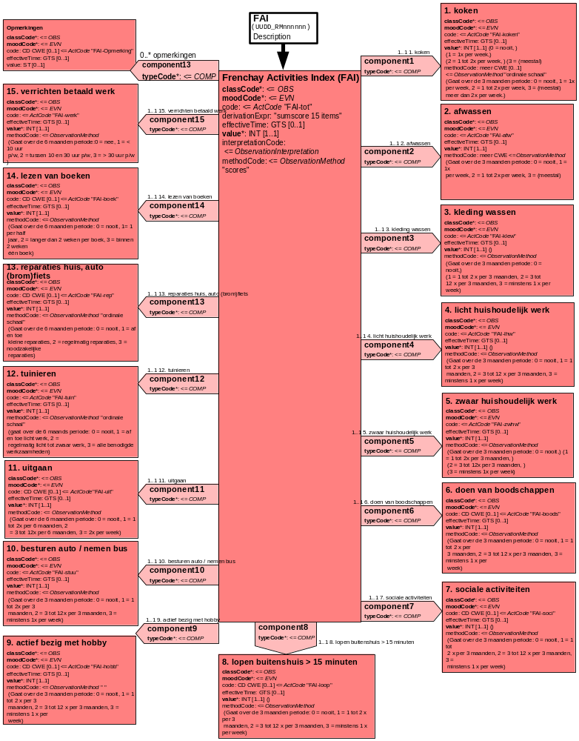

10. Mapping tabel uittreksel en OID voor vocabulaire

Voor de opname van de Frenchay Activities Index in een HL7 v3 bericht is een correcte weergave van de schaal, de codes en de mapping naar HL7 v3 noodzakelijk. Die is in onderstaande tabel opgenomen. De hier in opgenomen codes zijn verplicht.

Een tweede belangrijk onderdeel hier is de HL7 OID (unique Object Identifiers). De vraag is uitgezet bij het secretariaat van HL7 Nederland. De OID voor CVA-KIS is: ********

Mapping Domeingegevens, systemen, Vocabulaire en R-MIM CVA
Sub-onderdeel |  | Variabele uit instrument | verplicht/ optioneel / reden verplicht | DMIM | Plaats in HL7 Model | Datatype HL7 | Cardinaliteit | Vocabulaire | Code | Vb | SNOMED
detail van de Frenchay Activities Index |  |  | Condition Node element
 |  | Frenchay Activities Index (FAI) | V | OBS | OBS: value | INT | 1..1 | CVA-KIS | FAI-tot |  | 273461000
 |  | 1. koken | V | OBS | OBS: value | INT | 1..1 | CVA-KIS | FAI-koken
 |  | 2. afwassen | V | OBS | OBS: value | INT | 1..1 | CVA-KIS | FAI-afw
 |  | 3. kleding wassen | V | OBS | OBS: value | INT | 1..1 | CVA-KIS | FAI-klew
 |  | 4. licht huishoudelijk werk | V | OBS | OBS: value | INT | 1..1 | CVA-KIS | FAI-lhw
 |  | 5. zwaar huishoudelijk werk | V | OBS | OBS: value | INT | 1..1 | CVA-KIS | FAI-zwhw
 |  | 6. doen van boodschappen | V | OBS | OBS: value | INT | 1..1 | CVA-KIS | FAI-boods
 |  | 7. sociale activiteiten, zoals naar de kerk, vrienden | V | OBS | OBS: value | INT | 1..1 | CVA-KIS | FAI-soci
 |  | 8. lopen buitenshuis > 15 minuten | V | OBS | OBS: value | INT | 1..1 | CVA-KIS | FAI-loop
 |  | 9. het actief bezig zijn met een hobby | V | OBS | OBS: value | INT | 1..1 | CVA-KIS | FAI-hobb
 |  | 10. besturen van een auto of het nemen bus | V | OBS | OBS: value | INT | 1..1 | CVA-KIS | FAI-stuu
 |  | 11. uitgaan | V | OBS | OBS: value | INT | 1..1 | CVA-KIS | FAI-uit
 |  | 12. tuinieren | V | OBS | OBS: value | INT | 1..1 | CVA-KIS | FAI-tuin
 |  | 13. reparaties aan huis, auto of (brom)fiets | V | OBS | OBS: value | INT | 1..1 | CVA-KIS | FAI-rep
 |  | 14. lezen van boeken | V | OBS | OBS: value | INT | 1..1 | CVA-KIS | FAI-boek
 |  | 15. verrichten van betaald werk | V | OBS | OBS: value | INT | 1..1 | CVA-KIS | FAI-werk
 |  | Opmerkingen | V | OBS | OBS: value | ST | 0..1 | CVA-KIS | FAI-Opmerking

De mapping tabel uit de Engelse versie is hier weergegeven.

Mapping Domain data, systems, Vocabulary and R-MIM CVA
Subpart |  | Variable from instrument | mandatory/ optional / reason mandatory | DMIM | Place in HL7 Model | Datatype HL7 | Cardinality | Vocabulairy | Code | Vb | SNOMED
detail of Frenchay Activities Index |  |  | Condition Node element
 |  | Frenchay Activities Index (FAI) | M | OBS | OBS: value | INT | 1..1 | CVA-KIS | FAI-tot |  | 273461000
 |  | 1. cooking | M | OBS | OBS: value | INT | 1..1 | CVA-KIS | FAI-koken
 |  | 2. washing the dishes | M | OBS | OBS: value | INT | 1..1 | CVA-KIS | FAI-afw
 |  | 3. washing clothes | M | OBS | OBS: value | INT | 1..1 | CVA-KIS | FAI-klew
 |  | 4. light domestic work | M | OBS | OBS: value | INT | 1..1 | CVA-KIS | FAI-lhw
 |  | 5. heavy domestic work | M | OBS | OBS: value | INT | 1..1 | CVA-KIS | FAI-zwhw
 |  | 6. doing the groceries | M | OBS | OBS: value | INT | 1..1 | CVA-KIS | FAI-boods
 |  | 7. social activities, like going to church, friends | M | OBS | OBS: value | INT | 1..1 | CVA-KIS | FAI-soci
 |  | 8. walking outdoors > 15 minutes | M | OBS | OBS: value | INT | 1..1 | CVA-KIS | FAI-loop
 |  | 9. actively beinging engaged with a hobby | M | OBS | OBS: value | INT | 1..1 | CVA-KIS | FAI-hobb
 |  | 10. driving a car or taking a bus | M | OBS | OBS: value | INT | 1..1 | CVA-KIS | FAI-stuu
 |  | 11. going out | M | OBS | OBS: value | INT | 1..1 | CVA-KIS | FAI-uit
 |  | 12. gardening | M | OBS | OBS: value | INT | 1..1 | CVA-KIS | FAI-tuin
 |  | 13. repairs to the house, car or (motor)bike | M | OBS | OBS: value | INT | 1..1 | CVA-KIS | FAI-rep
 |  | 14. reading books | M | OBS | OBS: value | INT | 1..1 | CVA-KIS | FAI-boek
 |  | 15. having a paid job | M | OBS | OBS: value | INT | 1..1 | CVA-KIS | FAI-werk
 |  | Remarks | M | OBS | OBS: value | ST | 0..1 | CVA-KIS | FAI-Opmerking

11. Nadere toelichting

